30 NOVEMBRE 2024

dalle 10.30 alle 17.00

MERCATINO DI NATALE
FESTA D’INVERNO
In caso di brutto tempo si rimanda al 1 dicembre 2024

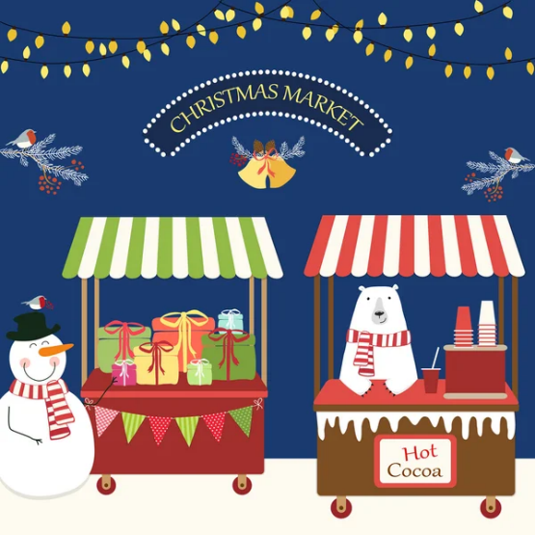

Sulla Stràda di Scöll, in Piàza Grànda, in Piàza St.Antoni e in Piàza Valécc

Il tagliando d’iscrizione definitiva e la tassa di 30.- dovranno essere consegnati in Cancelleria entro il 21 ottobre 2024.

Abbiamo a disposizione 40 bancarelle: gli arognesi avranno precedenza nell’attribuzione delle stesse. Seguirà la mappa delle nuove collocazioni.

Per dare un contributo al risparmio energetico, non saranno installate le collane con le luci sopra le bancarelle. Ogni partecipante dovrà organizzarsi con candele, lampade o lanterne a batteria.
Nel tentativo di creare un’atmosfera natalizia, da quest’anno verrà data la precedenza ad artigianato e prodotti locali, lasciando la possibilità di offrire prodotti fast food (cibo e bevande consumate sul posto) solo a società e associazioni.
---------------------------------------------------------------------------------------------

NOME/I COGNOME/I
o SOCIETA'
INDIRIZZO +
NO. DI TELEFONO
INDIRIZZO E-MAIL
TIPOLOGIA DEI
PRODOTTI ESPOSTI
NECESSITÀ DI CORRENTE ELETTRICA | SI 〇 NO 〇


